Задание по теме №10 Рентгеноанатомия и рентгенофизиология пищеварительного тракта. Аномалии развития

Задание 1
Жен., 47 лет. Жалобы на боли в эпигастральной области, спустя 4-5 часов после приема пищи.
Вопрос 1. Какой орган изображен на снимке?
Вопрос 2. Какой патологии соответствует данная Rg-картина?
Вопрос 3. Какой диагностический симптом данной патологии указан на рентгенограмме?
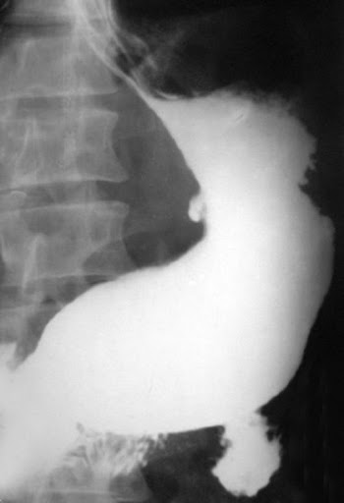

Задание
Муж., 30 лет. Поступил с острой «кинжальной» болью, возникшей внезапно. При осмотре мышцы передней брюшной стенки напряжены, отмечается отсутствие печеночной тупости
Вопрос 1. Какой патологии соответствует данная Rg-картина?
Вопрос 2. Какой диагностический симптом данной патологии указан на рентгенограмме?
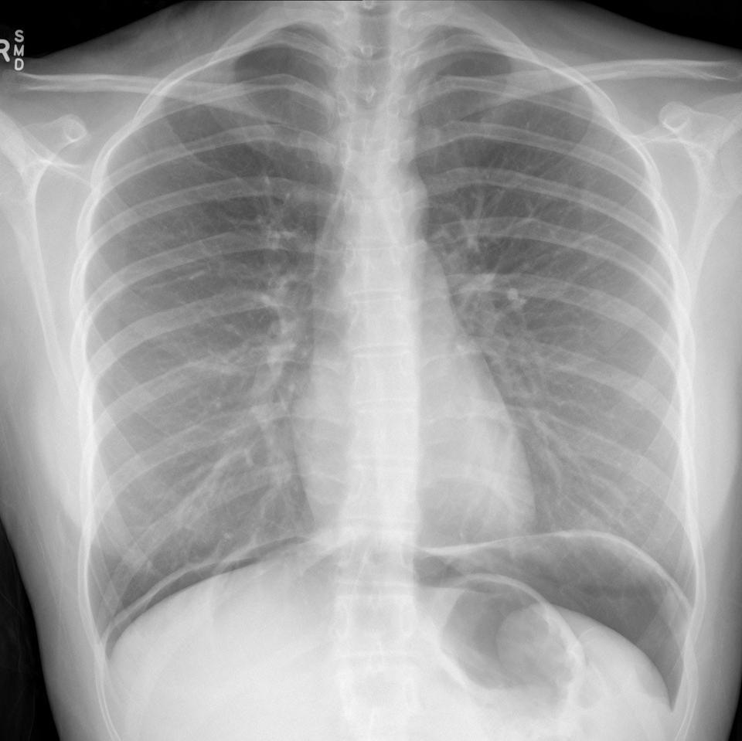

Задание 3
Жен., 60 лет. Жалобы на слабость, вздутие и боли в животе, отсутствие стула на протяжении 5 дней.
Вопрос 1. Какой отдел ЖКТ изображен на снимке?
Вопрос 2. Для какой патологии характерна данная Rg-картина?
Вопрос 3. Какой диагностический симптом данной патологии указан на рентгенограмме?
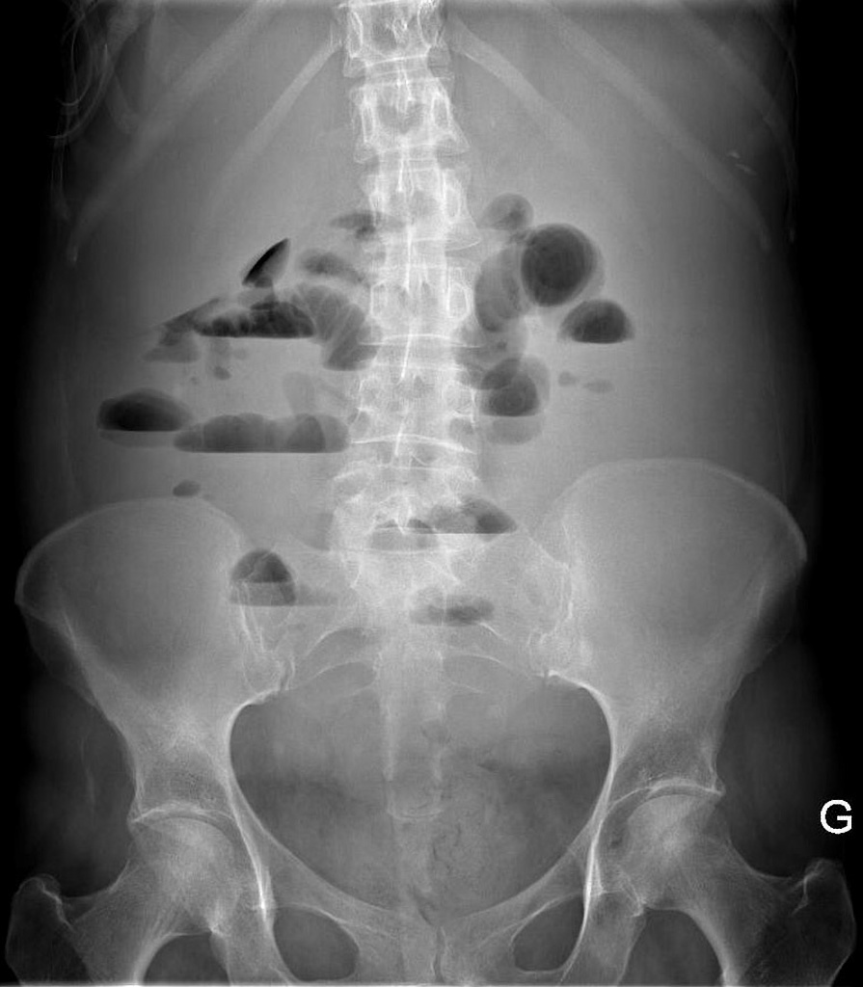

Задание 4
Женщина, 45 лет обратилась к врачу с жалобами на иктеричность склер, желтушность кожных покровов, тошноту и ощущение тяжести в правом подреберье.
Вопрос 1. Укажите метод лучевой диагностики, выбранный для данного пациента?
Вопрос 2. Какую патологию можно заподозрить по результатам исследования?
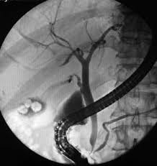

Задание 5
В анамнезе у женщины 27 лет попытка суицида путём употребления уксусной эссенции. Состояние средней тяжести, дисфагия.
Вопрос 1. Укажите метод лучевой диагностики, выбранный для данного пациента?
Вопрос 2. Какую патологию можно заподозрить по результатам исследования?
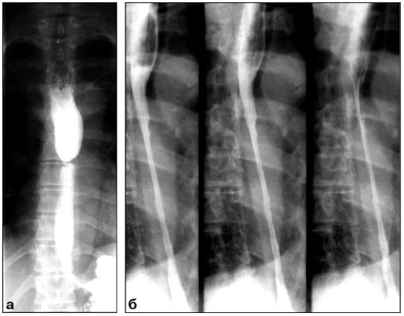

Задание 6
Мужчина 50 лет, жалобы на боли в живот, нарушение стула, кровь в кале.
Вопрос 1. Укажите метод лучевой диагностики, выбранный для данного пациента?
Вопрос 2. Какую патологию можно заподозрить по результатам исследования?
Вопрос 3. Какой рентгенологический синдром патологии ЖКТ представлен на снимке?
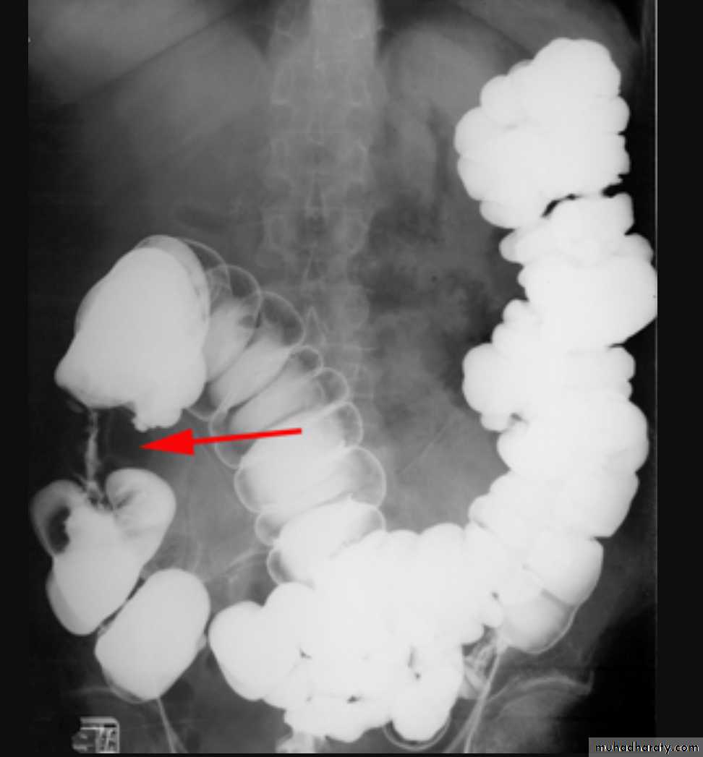

Для ответа на задание воспользуйтесь шаблоном. Скопируйте его в форму и впишите свой ответ. НЕ ПРИКРЕПЛЯЙТЕ документы к форме ответа.

Задача 1
Вопрос 1:
Вопрос 2:
Вопрос 3:
Задача 2
Вопрос 1:
Вопрос 2:
Задача 3
Вопрос 1:
Вопрос 2:
Вопрос 3:
Задача 4
Вопрос 1:
Вопрос 2:
Задача 5
Вопрос 1:
Вопрос 2:
Задача 6
Вопрос 1:
Вопрос 2:
Вопрос 3:

